Государственное бюджетное профессиональное образовательное учреждение
Арзамасский коммерческо-технический техникум

Методическая разработка

открытого внеучебного занятия

по дисциплине: Инженерная графика

на тему: «Занимательная инженерная графика »

Выполнила:
преподаватель
Инженерной графики
Забродкина И.К.

г. Арзамас, 2017г.

План

Введение 3
1. Психолого-педагогическая характеристика студентов. 4
2. Диагностика ЗУН. 5
3. Проект занятия 6
4. Содержание занятия. 7
5. Ход занятия 9
6. Самоанализ занятия. 18
Список использованной литературы 20

Введение

Учебная дисциплина «Инженерная графика» является общепрофессиональной, устанавливающей базовые знания для освоения специальных дисциплин.
Особенностью дисциплины «Инженерная графика» является изучение правил построения и оформления технических чертежей. А чертёж - это документ, содержащий контурное изображение изделия и другие данные, необходимые как для изготовления, контроля и идентификации изделия, так и для операций с самим документом.
Приобретенные в курсе «Инженерная графика» знания, находят отражение при проектировании деталей машин общего и спец.назначения при выполнении курсовых работ и дипломного проектирования по специальностям: Техническое обслуживание и ремонт автомобильного транспорта; Техническая эксплуатация и обслуживание электрического и электромеханического оборудования(по отраслям); Технология машиностроения.
Дисциплина «Инженерная графика» тесно связана с рядом общетехнических и общеобразовательных предметов: математикой, которая даёт законы и правила действий над постоянными и переменными величинами, указывает количественные соотношения между элементами фигур и тел ( длин, площадей и объёмов), воспитывает и прививает строгость и последовательность аналитического мышления.
В целом, совершенствование подготовки будущих специалистов связано с умением анализировать, делать выводы и производить расчеты деталей машин, а так же их конструирование. Поэтому проведенное занятие на тему «Занимательная инженерная графика» способствовало пополнению профессиональных знаний, расширило кругозор студентов .

1.Психолого-педагогическая характеристика студентов
Исследования показали, что 82 % студентов выбрали специальность сознательно.
Познавательная потребность у 59.5% студентов умеренная, сильная у 13.5%, низкая у 27 %.
В результате низкой потребности в обучении студенты второго курса легко отвлекаются от происходящего на занятии, их внимание изменчиво и зависит от настроения. Многие студенты отличаются слабо развитой речью (ее скудным словарным запасом), а так же врожденным стеснением, что сильно затрудняет работу во время занятия. Коллективы групп второго курса достаточно сплоченные, присутствует взаимоуважение и взаимовыручка.
Новый материал усваивается легче поэтапно. У 70 % студентов средняя и низкая творческая активность, но они исполнительны. Чтобы пробудить активность студентов, развить речь, память, студентам можно предлагать опережающие домашние задания. Для поддержания внимания и формирования навыков работы в коллективе, а так же воспитания ответственности за свою работу студентам показана работа в микрогруппах.

2. Диагностика ЗУН

Успешность проведенного занятия зависит от опорных знаний студентов:
- Студенты должны уметь:
-оформлять проектно- - конструкторскую, технологическую и другую техническую документацию в соответствии с действующей нормативной базой;
-выполнять изображения, разрезы и сечения на чертежах;
-решать графические задачи.
2. должны знать:
- основные правила построения чертежей и схем;
-способы графического представления пространственных образов;
3. должны иметь навык:
- проектирования деталей общего машиностроения;
- работы со справочной литературой;
- работы с чертежами деталей.

- Проект занятия
Специальность: 23.02.03 Техническое обслуживание и ремонт автомобильного транспорта.
13.02.11 Техническая эксплуатация и обслуживание электрического и электромеханического оборудования.
15.02.08 Технология машиностроения

Преподаватели: Забродкина И.К.
Дата проведения: 09.12.15
Тема занятия: «Занимательная инженерная графика».
Тип занятия: совершенствование знаний и умений
Педагогическая технология: технология проблемного обучения с элементами игры.
Цели занятия:
- Образовательная: - обобщить знания студентов по дисциплине «Инженерная графика» .
- Развивающая: - развитие инженерно-технического мышления студентов.
- Воспитательная: - способствовать развитию у студентов интереса к дисциплине , пониманию сущности и социальной значимости своей будущей профессии; умение работать в коллективе; развивать ответственность за выполнение поставленных перед студентами задач .
Межпредметные связи: математика.
Квалификационные требования:
Студенты должны знать:
- понятия: сечение ,разрез;
- отличие разреза от сечения;
Студенты должны уметь:
- оперировать понятиями;
- чертить проекции и аксонометрические изображения детали;
- чертить сечения заданных участков вала.
- Средства обучения: Плакаты, мультимедийный проектор, персональный компьютер, презентация.
Дидактический материал: ватман (формат А3), карточки задания

4.Содержание занятия

N | Ход занятия | Теоретическое обоснование  деятельности преподавателя  ( дидактические комментарии) | Деятельность  преподавателя | Деятельность  студентов | Время  мин
1 | Организационный момент | Настроить студентов на активную и ответственную работу. | Приветствует студентов, проверяет готовность к занятию. | Приветствуют преподавателя, готовятся к занятию | 1 мин
2 | Вступительное слово | Пояснение задач занятия | Представляет команды,  Жюри, приветствует болельщиков. | Приветствуют жюри | 2 мин
3 | Представление команд | Выявить интерес к изучаемой теме. | Приглашает поочерёдно команды для защиты визитки | Представляют визитную карточку, стенгазету . | 8  мин
4 | Разминка команд:  Конкурс «Ромашка» | Актуализировать приобретенные ранее знания | Фронтальный опрос: Задаёт вопросы, напечатанные на обратной стороне ромашки | Отвечают на поставленные вопросы | 10 мин
5 | Занимательная инженерная графика | Расширить кругозор студентов и их профессиональные знания. | Выдаёт карточки- задания . Разбирает задание для болельщиков. | Студенты выполняют задания | 3  мин
6 | Конкурс Эстафета | Актуализировать приобретенные ранее знания | Выдаёт модель | Вычерчивают 6 видов модели | 4  мин
7 | Конкурс капитанов | Обеспечить условия для восприятия, осмысления, качественного выполнения индивидуального задания | Выдаёт карточку-задание. Играет с командой : Пословицы связанные с инженерной графикой | Выполнение индивидуального задания. | 4  мин
8 | Конкурс «Сложи квадрат» | Расширить кругозор студентов и их профессиональные знания | Выдаёт подготовленные части квадрата | Выполняют задание | 3  мин
9 | Конкурс «Сечение» | Актуализировать приобретенные ранее знания | Предлагает подобрать заданному валу верные сечения | Выполняют задание | 2 мин
10 | Конкурс «Кофейник» | Актуализировать приобретенные ранее знания | Выдаёт карточку-задание | Выполняют задание | 2 мин
11 | Конкурс «Зубчатое колесо» | Актуализировать приобретенные ранее знания | Выдаёт карточку-задание | Выполняют задание | 3мин
12 | Подведение итогов занятия, | Констатировать достижение поставленных целей. Обеспечить психологическую разгрузку. | .Подводит итог. | Знакомятся с критериями оценивания. | 3мин

5. Ход занятия
1. Организационный момент.
Настроить студентов на активную и ответственную работу.
2Вступительное слово: Пояснение задач занятия.
Внимание, внимание!
Начинаем графическое состязание.
Не нужны кулаки вам и сила,
Надо просто чертить красиво.
Знания показать все непременно
И смекалкой блеснуть отменной.
- В сегодняшнем КВН принимают участие команды «Карандаши», «Ластики», «Окружность».
Наше уважаемое жюри
Приветствуем болельщиков и гостей.
В этот раз задание домашнее было вам не просто выполнять
Для команд визитку нужно не чертить , а сочинять.
Максимальная оценка жюри пять балов.
Визитка команда «КАРАНДАШИ»
Деревянная рубашка, острый чёрный грифелёк
И куда не посмотри, всюду есть карандаши.

Если есть карандаши, нет проблем-сиди, черти
Твёрдо-мягким всё обвёл и с зачётом ты ушёл

Если вдруг в работе циркуль что-то тихо «тормозит»
Мы ему всегда поможем надо грифель заточить.

Всем гостям и вам жюри , шлют привет карандаши
Обещаем вам друзья будет классная игра.

Мы пропели хорошо ли , плохо ли,
А теперь мы вас попросим «Карандашам » похлопайте.

Визитка команды «Ластики»
Пусть сегодня говорят
«Тайд» стирает всё подряд
Но без ластиков, друзья ,
В графике никак нельзя.

Если очень потрудиться, можно всё вам начертить
Карандашикам спасибо, но безластиков не жить.

Ну какой же в том секрет , была черта и вот уж нет
Простым фокус оказался –это ластик постарался

Мы приветствуем гостей из соседних волостей
Очень просим мы жюри, не так уж строго нас суди.

Мы пропели попросим «вам частушки хорошо, ли плохо ли ,
А теперь мы вас Ластикам похлопайте».

Визитка команды «Окружность»
1Название команде мы выбирали дружно
На лист поставили мы кружку и обвели карандашом
Получилось то-что нужно-называемся окружность.
2Встретилась Окружность с Кругом,
Спорить стали вот о чём:
Кто главнее всех в округе,
Кто сначала, кто потом?
Круг сказал, что он главнее:
-Я большой и, посмотри,-
Весь заполнен в середине,
Есть по краю и внутри."
Тут воскликнула Окружность:
"Жить не сможешь без меня!
Я ведь линия сплошная
И граница я твоя."
Долго спорили фигуры
Кто из них кого главней,
И соседей опросили
И знакомых, и друзей.
Наконец сюда пришли КВН вам провести!
3Соперники карандаши да и ластики МОЛОдцы
Только им с окружностью
Можно ли сравниться?
Ей всю жизнь приходится
Колесом крутиться:
В паровозах крутится
И в автомашинах,
В бричках, вентиляторах,
В баржах и турбинах.
Без неё исчезли бы
Кольца и колёса,
Круглые чернильницы,
Яблоки и просо.
Без неё бы не было
Пуговиц в продаже.
Как бы одевались мы
Непонятно даже:
4У круга есть одна подруга,
Знакома всем ее наружность!
Она идет по краю круга
И называется – окружность!

5Чтоб окружность начертить,
Надо с циркулем дружить.
А чтоб удачно поиграть
Жюри попросим ставить пять!
6 Часто видишь на дороге
Знак запрета очень строгий
Круг, заметив с "кирпичом” -
Помни, въезд здесь запрещён!
Ну а мы пожалуй с вами потихонечку начнём!

- Конкурс «Ромашка»
Благодарим команды за выполненное домашнее задание ,а теперь пора нашим командам провести разминку.
На ромашке обычно гадают
Лепестки с неё бедной срывают
А у нас лепестки непростые
В них вопросы таятся чудные.
Подошёл, лепесток оторвал, и ответ на вопрос быстро дал.
Если член команды не справляется, то вопрос адресуется болельщикам.
ВОПРОСЫ:

- Какие вы знаете изображения?
- Назвать основные виды. Какие ущё виды вы знаете?
- Когда и как обозначаются виды?
- Какие бывают сечения?
- Как обозначаются сечения?
- Какие бывают разрезы в зависимости от числа секущих плоскостей?
- Какие бывают разрезы в зависимости от расположения секущей плоскости?
- Когда и как обозначаются разрезы?
- Когда применяют соединения пол.вида и пол.разреза?
- Как обозначаются выносные элементы?
- Чем разрез отличается от сечения
- Сколько изображений должно быть на чертеже.

- Конкурс «Занимательная инженерная графика»
Командам предлагается выполнить задания
Узнай предметы по проекциям
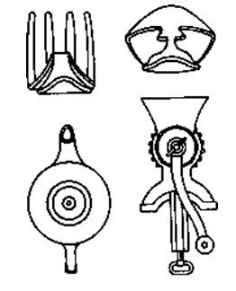
Какая из трёх ласточек не изображена на плоскости W
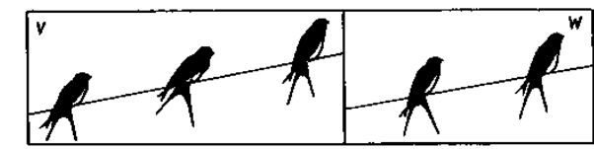

В это время болельщикам предлагается ответить на вопрос: Для чего делается кольцевой выступ на окружности дна тарелок, чашек, бокалов?
Для того чтобы предмет с плоским дном был устойчив на плоской поверхности, необходимо очень точно обрабатывать эти плоскости. Даже если дно блюдца или тарелки сделано идеально ровным, достаточно маленькой крошки хлеба, попавшей между дном и поверхностью стола, чтобы эти предметы потеряли устойчивость.
Известно, что для обеспечения устойчивости предмета достаточно трех точек опоры, но при большой опорной площади, заключенной между ними. При плохо обработанных поверхностях предмет опирается на три точки, положение которых случайно, а опорная площадь между ними чаще всего мала, поэтому необходимой устойчивости у предмета нет.
Делая кольцевой выступ на окружности дна, точки опоры размещают по его краям, обеспечивая большую опорную площадь и, следовательно, лучшую устойчивость предмета. Одновременно избавляются от трудоемкой работы по тщательной обработке всей поверхности дна предмета, ограничиваясь шлифовкой только узкой поверхности кольцевого выступа.
Этим приемом широко пользуются в технике. Например, корпус подшипника должен плотно стоять на станине станка. Вместо того чтобы обрабатывать всю его нижнюю поверхность по периметру делают выступ (, который подгоняют (шлифуют и шабруют) к месту его соприкосновения со станиной станка.
- Конкурс «Эстафета»
Эстафета не проста –в этом то и есть игра.
Все шесть видов начертить , самый главный не забыть, Сколько видов оставлять, обводить или стирать.
Всё за пять минут решить бал в копилку положить
Командам предлагаются детали. По ней нужно сделать шесть видов. Начинает капитан-главный вид Затем по очереди каждый член команды делает свой вид.
- Конкурс «КАПИТАНОВ»

Даны изображения четырёх карандашей . Нанесите недостающие линии.
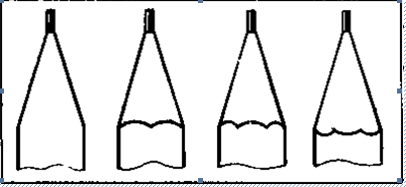
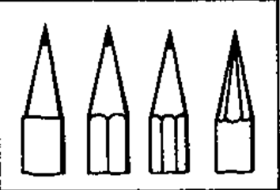
Во время конкурса болельщикам предлагается вспомнить пословицы и поговорки связанные с инженерной графикой.
- Конкурс «сложи квадрат»
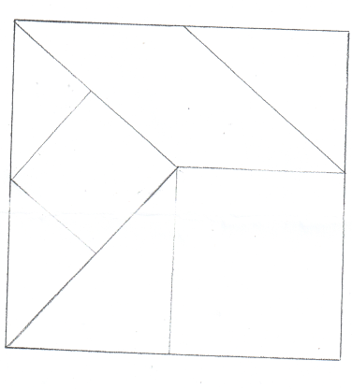
- Конкурс «СЕЧЕНИЯ»
А теперь друзья вспомним про сечения .
Это очень нужные нам изображения.
Всю свою фантазию дружно напряги
Это просто валик , а что же там внутри
Каждой команде выдаётся чертёж валика (вид) и набор сечений , которые нужно правильно подобрать к данному валику.
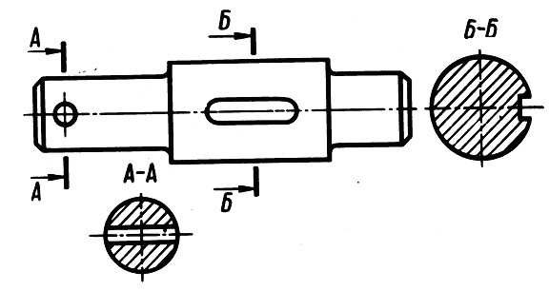
- Конкурс «Кофейник»

Какой из двух кофейников более вместителен?
- Конкурс «Зубчатое колесо»
Очень важно знать как называются основные диаметры зубчатого колеса.
Будет правильно вспомнить нам этот материал.
Обозначить на полках линий-выносок параметры цилиндрического зубчатого колеса.
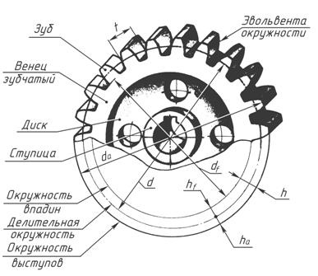

Вот мы и подошли к очень ответственному моменту нашего КВН Уважаемое жюри пожайлуста подведите итоги и откройте нам секрет , кто же победил?

6.Самоанализ урока

Для групп второго курса проведено занятие по теме: «Занимательная инженерная графика», соответствующее типу «урок совершенствования знаний и умений», вид занятия игра.
В данной методической разработке представлен анализ урока, который основан на закреплении материала по дисциплине «Инженерная графика».
Во время учебного занятия многократно повторялся материал, для наглядности использовался мультимедийная установка, что способствовало лучшему усвоению и закреплению материала.
Задачи на логику являются важным этапом в обучающем процессе,
способствует применению теоретических знаний на практике, т.е. формирует
профессиональные навыки и умения студентов, расширяет кругозор.
Воспитательная цель предусматривала формирование у студентов навыков работы в коллективе, чувство самоуважения и гордость за проделанную работу. За время на занятии отличные показатели выявлены у Шлёнова В, Теплова Д.
Основное время на занятии отводилось выполнению самостоятельного задания; оно было разбито на определенные этапы. Каждый этап плана закреплялся выполнением практических действий .
Актуализация опорных знаний студентов проведены в форме фронтального опроса, оформленного в виде конкурса ромашка.
Прогнозируя деятельность студентов, во время мотивации учебной деятельности, мы учитывали, что у 70% студентов группы визуальное восприятие, поэтому данную структурную часть, разнообразили наглядными материалами. Считаю, данный элемент способствовал хорошей мотивации, росту интереса к изучаемой теме и нацелила студентов на результативность работы в течение всего занятия.

Контроль действий студентов осуществлялся на каждом этапе. Обязательным был разбор заданий в конце конкурса.
Стараясь предусмотреть педагогику сотрудничества, считаем, что между нами есть взаимопонимание, чему способствует и тон общения со студентами, и учет их психологических особенностей.
В конце занятия проведена рефлексия и оценка деятельности каждой команды.
Итог:
- Место данного занятия определено в соответствии с планированием, верно оценена его роль, определен его тип и поставлены цели;
- Содержание и объем материала определены с учетом особенностей группы
Работа на уроке показала, что материал доступен студентам, они могут рационально организовать свою деятельность, поэтому можно сделать вывод:
– Темп работы выбран правильно;
- В связи с психологическими особенностями студентов мы старались сочетать различные формы, методы и средства обучения;
- Все этапы занятия были продуманы в соответствии с типом занятия, а так же
с точки зрения рационального расхода времени;
- Поставленные цели достигнуты! Мы уверены, что на данном занятии:
а) реализованы основные принципы обучения;
б) удалась педагогика сотрудничества;
в) урок был результативен.

Список использованной литературы

- Боголюбов С.К. Инженерная графика М.:Машиностроение,2006.351с.
- Куликов В.П. ,Кузин А.В. Инженерная графика М.: Форум,2009.368с.

